งานจราจร สภ.เมืองสมุทรสงคราม เดือน มีนาคม 2568
ข้อมูล ณ วันที่ 1 เม.ย.68
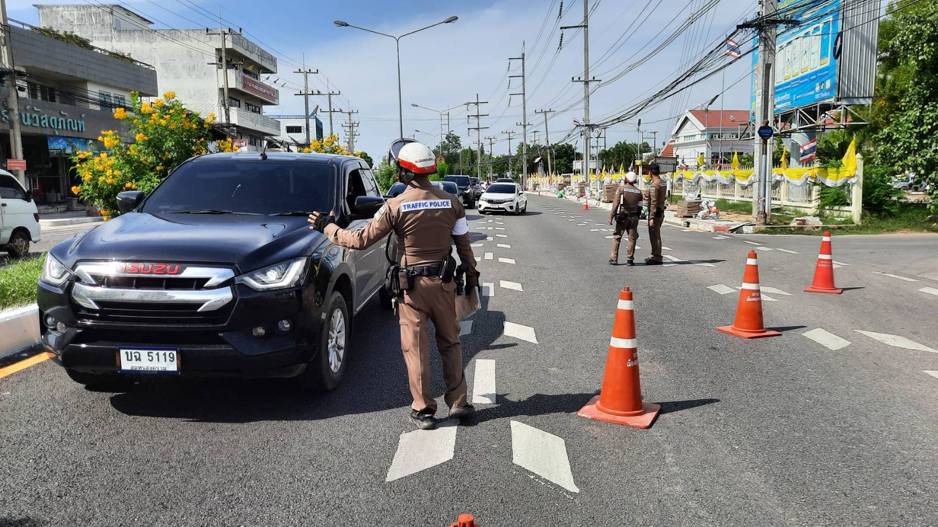

วันที่ 6 มีนาคม 2568 เวลา 10.00 น.พ.ต.ท.ชลวิชญ์ มารักษา สว.จร.สภ.เมืองสมุทรสงคราม พร้อมตำรวจจราจร ตั้งจุดตรวจกวดขันวินัยจราจร บริเวณหน้า สภ.เมืองสมุทรสงคราม เพื่อป้องกันการกระทำความผิดเกี่ยวกับ พ.ร.บ.จราจรทางบก พ.ศ.2522 และลดการสูญเสียจากการเกิดอุบัติเหตุ

